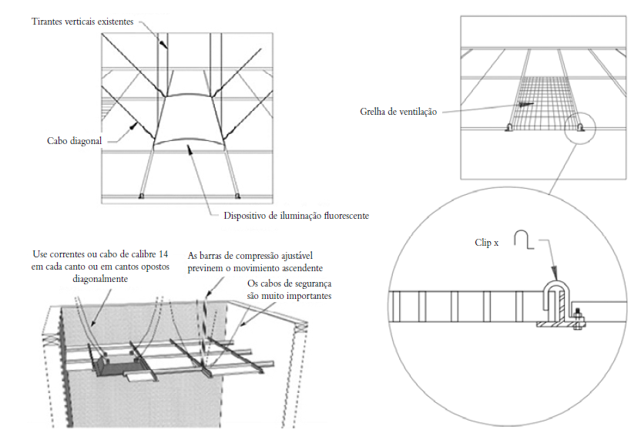

Figura 5.19 - Exemplo de fixação de iluminação suspensa

